**Höhere Technische Bundeslehr und Versuchsanstalt Salzburg**

**Abteilung für Elektronik**

**Übungen im**

**Laboratorium für Elektronik**

**Protokoll**

**für die Übung AICM 04**

**Gegenstand der Übung**

|  |
| --- |
| **Winkelmodulation** |

|  |  |
| --- | --- |
| **Name:** | **Ingomar Mayer** |
| **Jahrgang:** | **4AHEL** |
| **Gruppe Nr.:** | **B02** |
| **Übung am:** | **11.12.2019** |

|  |  |
| --- | --- |
| **Anwesende:** | **Ingomar Mayer, Jakob Mayer** |

Inhaltsverzeichnis

1. Einleitung 2

2. Inventarliste 2

3. Übungsdurchführung: 3

3.7.2. Übertragung eines Sinussignals in Intensitätsmodulation 3

4.2.2. Übertragung eines Sinussignals über eine Zweidrahtleitung 4

5.8. Aufnahme der Laserdiodenkennlinie 7

5.9. Signalübertragung 8

5.10. Messung der Laserdiodenkennlinie mit dem Oszilloskop 9

6.2. Ermittlung von Ausbreitungsgeschwindigkeit, Brechzahl und Einkopplungswinkel 9

7.2. Nachweis der Reflektion von Licht an Störstellen im LWL 11

4. Zusammenfassung 12

# Einleitung

In dieser Übung befassen wir uns weiter mit Lichtwellenleiter. Ins besondere schauen wir uns die Laserdiode genauer an und bestimmen deren Kennlinie. Außerdem befassen wir uns noch mit einer Zweidrahtübertragung.

# Inventarliste

|  |  |  |
| --- | --- | --- |
| **Stück** | **Gerätebezeichnung** | **Inventarnummer** |
| 1 | Fibre Optic Transmitter Board |  |
| 1 | Fibre Optic Receiver Board |  |
| 1 | Multimeter |  |
| 1 | Oszilloskop |  |

# Übungsdurchführung:

Die Übungen wurden auf dem Fibre Optic Transmitter Board und dem Fibre Optic Receiver Board durchgeführt.

## 3.7.2. Übertragung eines Sinussignals in Intensitätsmodulation

Die Aufgabe war es über eine 20m Kunststofffaser ein sinusförmiges 1kHz Signal möglichst verzerrungsfrei mit einer 660-nm Sendediode zu übertragen. Die Schaltung wurde gemäß Abbildung 3.7.2.1 aufgebaut. Als ersten Schritt muss nun ein Nullabgleich durchgeführt werden. Dazu verstellt man das Potentiometer DC OFFSET des Empfängers solange bis die Spannung Ua 0V erreicht. Für diesen Nullabgleich darf kein Sendestrom vorhanden sein.

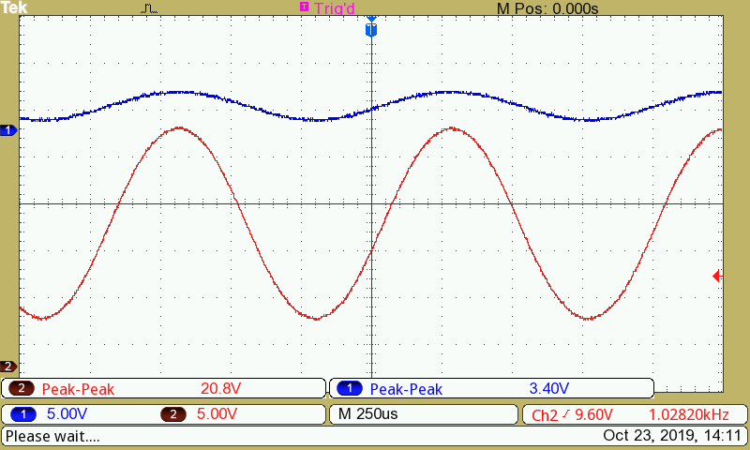

Abbildung richtig übertragenes Signal

Zudem mussten wir mögliche Einstellfehler verschiedener Oszilloskop Bilder bestimmen:

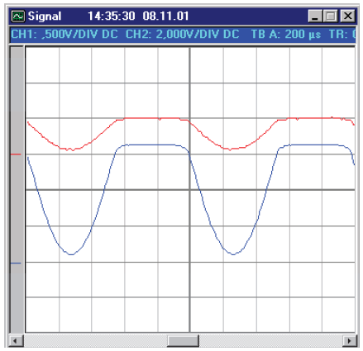

Abbildung Einstellfehler 1

Dieser Fehler kann passieren, wenn beim Transmitter Board Vu oder der DC OFFSET zu hoch eingestellt sind.

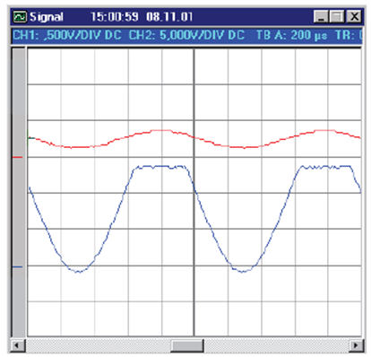

Abbildung Einstellfehler 2

Dieser Fehler kann passieren, wenn beim Receiver Board Vu oder der DC OFFSET zu hoch eingestellt sind.

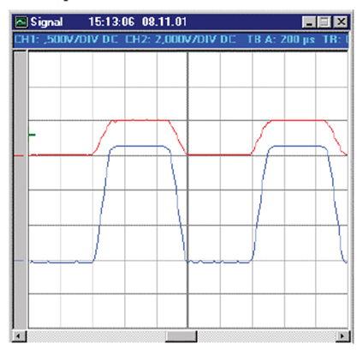

Abbildung Einstellfehler 3

Dieser Fehler kann passieren, wenn beim Receiver oder beim Transmitter Board Vu oder der DC OFFSET zu hoch eingestellt sind.

## 4.2.2. Übertragung eines Sinussignals über eine Zweidrahtleitung

Die Aufgabe bestand darin ein sinusförmiges 1kHz Signal über eine Zweidrahtleitung mit jeweils 1m zu übertragen. Zu diesem Thema wurden 3 verschiedene Schaltungen aufgebaut.

In Schaltung a wurde zusätzlich auf die Ground Verbindung ein Störsignal erzeugt. Dieses wurde erzeugt indem die Leitung auf einen Aufbautransformator gewickelt wurde. Dieser Aufbautransformator wurde durch einen Generator, der sich auf dem Transmitter Board befindet beschalten.

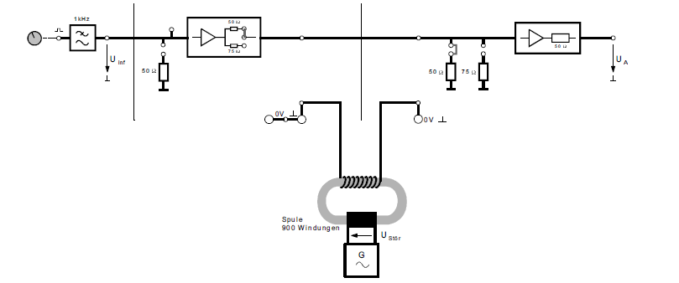

Abbildung Schaltung a

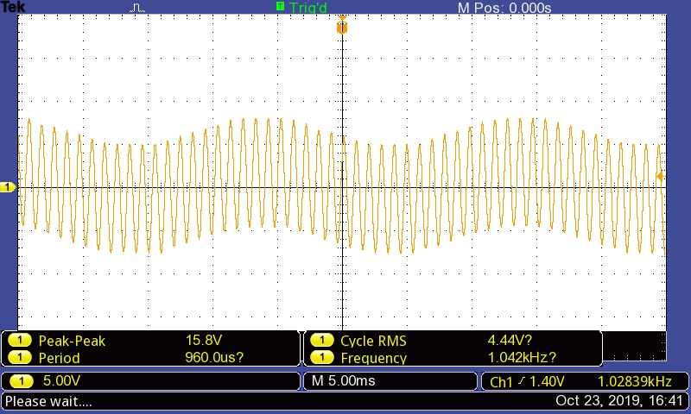Wie man in Abbildung 6 gut erkennen kann befindet sich ein zusätzliches Störsignal auf der Leitung.

Abbildung Ua nach Aufbau der Schaltung a

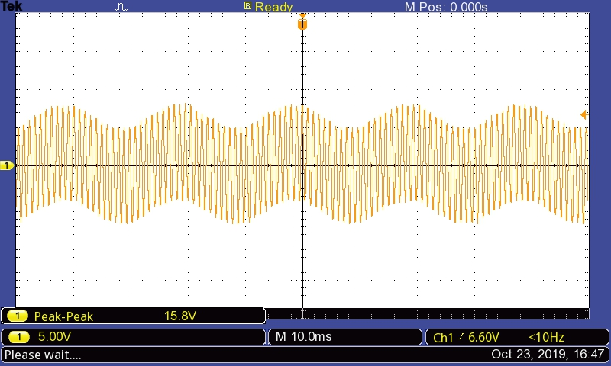Schaltung b unterscheidet sich nur minimal von Schaltung a. In Schaltung b befindet nun die Störquelle auf der Datenleitung anstelle der Ground Leitung.

Abbildung Ua nach Aufbau der Schaltung b

Man erkennt, dass Abbildung 7 sehr ähnlich zu Abbildung 6 ist. Wenn nicht sogar identisch.

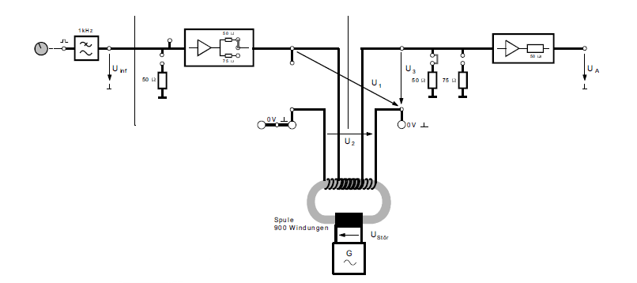In Schaltung c wird nun Schaltung a mit Schaltung b vermischt indem beide Leitungen um den Aufbautransformator gewickelt werden. Diese zwei Wicklungen sollten in gleicher Richtung aufgewickelt werden da sie so das Störsignal selbständig ausgleichen. Werden sie in ungleicher Richtung aufgewickelt so verstärkt sich das Störsignal.

Abbildung Schaltung c

Wegen Zeitmangel konnten keine Oszilloskop Bilder zur Schaltung c gemacht werden.

Frage 1: Wie können die Signalformen der Spannungen U1, U2 und UA in Schaltungsvariante c erklärt werden?

U1 ist das Eingangssignal, U2 ist das Potential zwischen den Masen und U3 stellt das Ausgangssignal dar.

Frage 2: Welche Wirkung hat eine zwischen den Massen von Sender und Empfänger zusätzlich gesteckte Leitung bei Schaltvariante c?

Der Fehler wird nichtmehr kompensiert.

Frage 3: Ist bei der Verwendung eines Lichtwellenleiters an der Stelle einer Zweidrahtleitung eine Störung zu erwarten?

Nein, da bei einem Lichtwellenleiter die elektromagnetischen Störleistungen keine Auswirkungen haben.

## 5.8. Aufnahme der Laserdiodenkennlinie

Für die Kennlinienmessung wird folgende Schaltung verwendet:

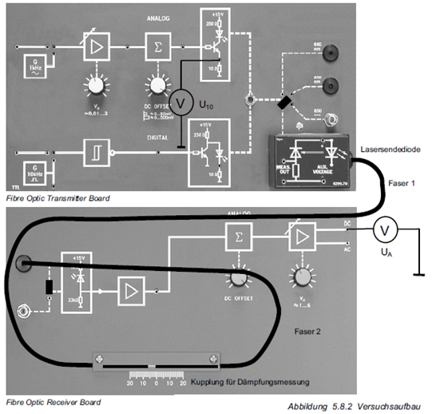

Abbildung Schaltung Messung der Laserdiodenkennlinie

Die Kennlinie wurde aufgenommen in dem wir die Spannung Ua und die Spannung U10 gemessen haben. Zuerst mussten wir wieder einen Nullabgleich durchführen. Dafür mussten sich die zwei Kunststofffasern in der Kupplung für Dämpfungsmessung berühren. Nun vergrößerten wir den Stirnflächenabstand solange bis Ua nicht mehr übersteuert, sondern 10V liefert. Den Abstand s, den wir ablesen konnten waren 2mm. Dieses Ergebnis konnten wir nun nutzen und aus der Abbildung 3.6.3.2 die dazugehörige Dämpfung a ablesen. In unserem Fall beträgt diese a = 1,72dB.

Abbildung Laserdiodenkennlinie

|  |  |  |  |
| --- | --- | --- | --- |
| U10/mV | ID/mA | Ua/V | Pe/uW |
| 318 | 31,8 | 10 | 1000 |
| 310 | 31 | 9,45 | 945 |
| 300 | 30 | 7,1 | 710 |
| 250 | 25 | 0,33 | 33 |
| 200 | 20 | 0,2 | 20 |
| 150 | 15 | 0,124 | 12,4 |
| 100 | 10 | 0,05 | 5 |
| 50 | 5 | 0,01 | 1 |
| 0 | 0 | 0 | 0 |

## 5.9. Signalübertragung

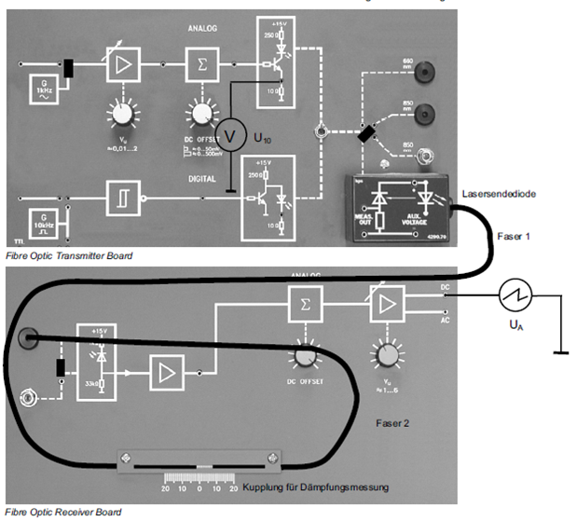In dieser Übung mussten wir ein Signal im Bereich der stimulierten Emission. Dazu musste der Laserdiodenstrom so eingestellt werden, dass ein möglichst verzerrungsfreies Signal übertragen wird. Der Stirnflächenabstand der zwei Fasern wurde auf 5mm eingestellt und daraufhin ein Nullabgleich durchgeführt.

Abbildung Aufbau der Schaltung

Durch erhöhen des DC OFFSET vom Transmitter erhielten wir ab einen Wert von ID 30mA einen schönen Sinus ohne Verzerrungen.

Frage: Liegt der Arbeitspunkt im Bereich der stimulierten Emission?  
Ja.

## 5.10. Messung der Laserdiodenkennlinie mit dem Oszilloskop

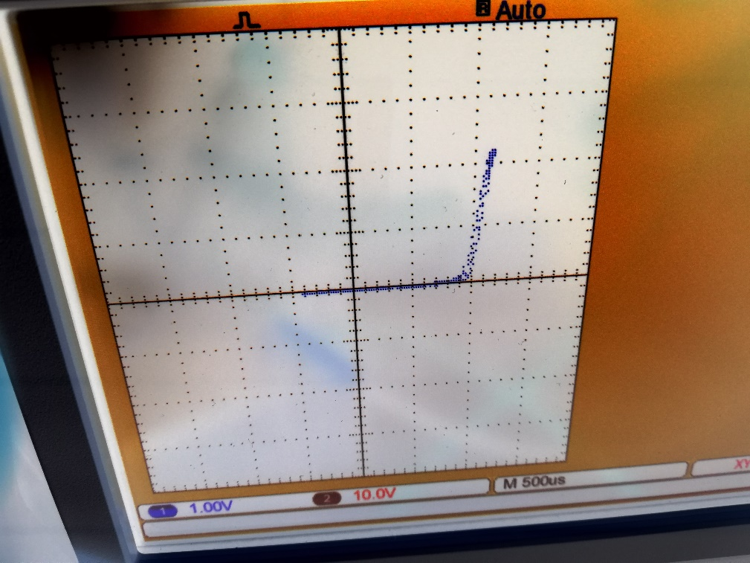Für diese Übung verwenden wir dieselbe Schaltung wie aus Übung 5.9. Der Stirnflächenabstand der zwei Fasern wurde auf 5mm eingestellt und daraufhin ein Nullabgleich durchgeführt. Das Oszilloskop wurde auf X-Y-Betrieb gestellt. In diesem Modus verwendet das Oszilloskop Channel 1 als X-Achse und Channel 2 als Y-Achse. Da wir nun ein sinusförmiges Sendesignal haben wird die volle Kennlinie der Laserdiode aufgezeichnet.

Abbildung gemessene Kennlinie der Laserdiode

## 6.2. Ermittlung von Ausbreitungsgeschwindigkeit, Brechzahl und Einkopplungswinkel

In dieser Übung wurde die Ausbreitungsgeschwindigkeit des Lichts in einer Glasfaser gemessen. Daraus wurde die Brechzahl und der Einkopplungswinkel ermittelt. Da wir keine 100m Glasfaser besitzen nahmen wir anstelle eine 20m Glasfaser her.

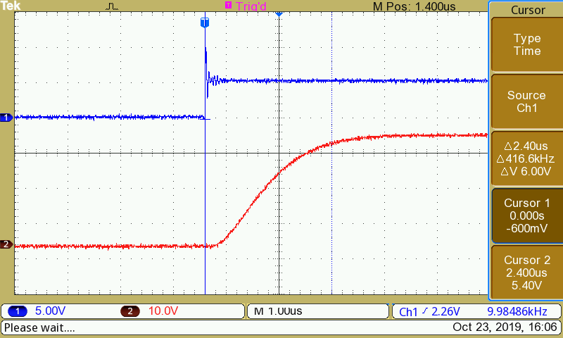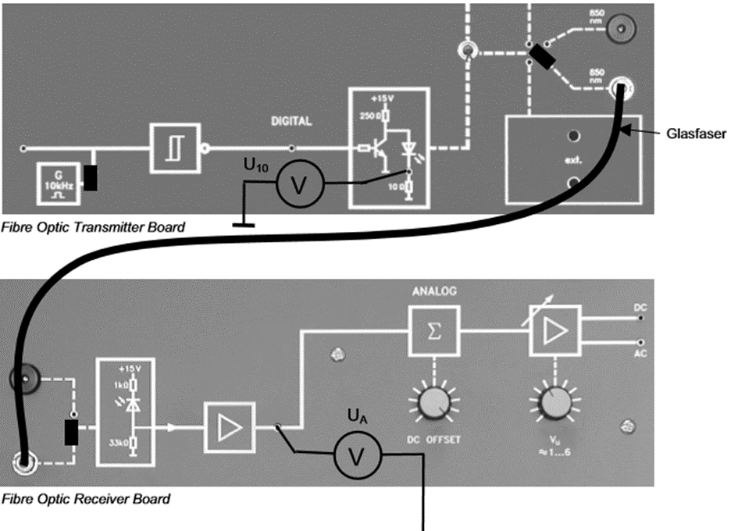Nach der Messung mit dem Oszilloskop fanden wir heraus das die Verzögerung des 1m Kabels und die des 20m Kabels ident sind.

Abbildung 13 Schaltungsaufbau

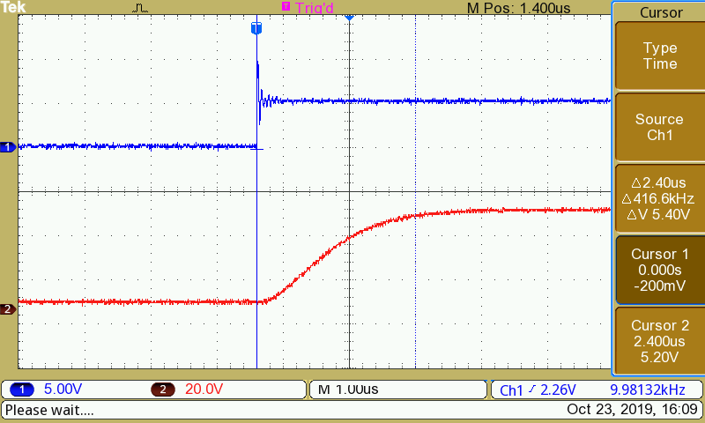

Abbildung 14 Messung mit 1m Kabel

Abbildung 15 Messung mit 20m Kabel

Da t somit 0 ist beträgt die Ausbreitungsgeschwindigkeit unendlich. Die Brechzahl n ist mit der Formel zu berechnen, in unserem Fall nicht berechenbar. Der Einkopplungswinkel ist mit der Formel zu berechnen.

## 7.2. Nachweis der Reflektion von Licht an Störstellen im LWL

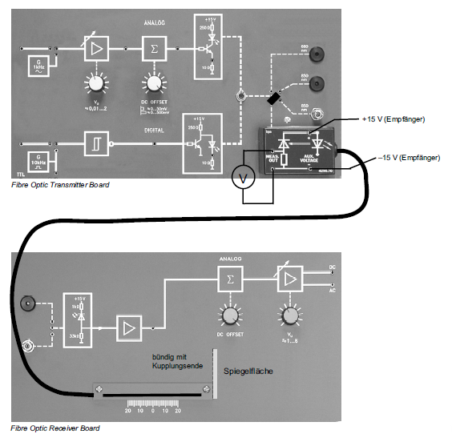Um eine Störung in einer Glasfaser zu simulieren wird die Spannung der Laserdiode unter verschiedenen Umständen gemessen.

Abbildung 16 Schaltungsaufbau Reflektionsübung

Bei der ersten Messung wird das Ende der Glasfaser ins leere geführt. Die gemessene Spannung beträgt 4,9V. Wird nun ein Spiegel ans Ende gehalten erhöht sich die gemessene Spannung auf 5,45V.

# Zusammenfassung

Die durchgeführten Übungen sind eine gute Ergänzung zum Theorieunterricht. So kann das Gelernte besser verstanden werden.

Unterschrift:

|  |  |  |  |
| --- | --- | --- | --- |
| **Datum:** | **Note:** | **Punkte:** | **Unterschrift:** |